ЗАДАЧА:
Необходимо разработать систему учета ресурсов.
Состав системы:
Сервер – WEB API
Хранилище данных – MS SQL
Клиент – ASP.NET Single Page
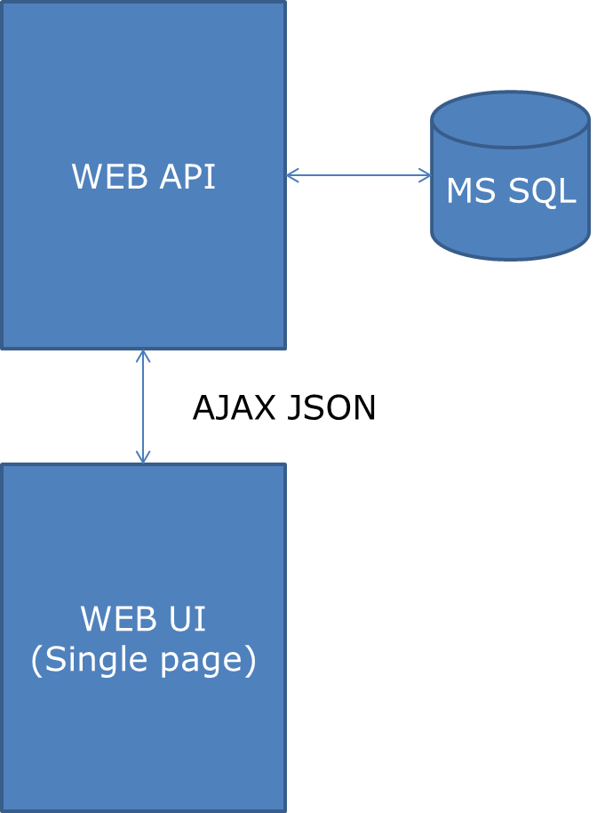

Объекты системы
Дом
- Адрес
Счетчик воды
- Заводской номер
- Показания
Функции системы
- Создать новый дом
- Удалить дом по его id
- Найти дом по его id
- Редактировать дом по его id
- Получить все дома
- Зарегистрировать новый счетчик воды в доме
- Получить дом который больше всего потребил воды
- Получить дом который меньше всего потребил воды
- Внести показания счетчика по его серийному номеру
- Внести показания счётчика по id дома
Требования к системе
- Дом может иметь 1 счетчик воды
- Показания счетчика не могут быть отрицательными
- Дом имеет уникальный адрес

Требования к реализации:

Выполнить обработку асинхронным методом (async await)
- Получить все дома
- Получить дом который больше всего потребил воды
- Получить дом который меньше всего потребил воды

